Tryeza për Kapitullin 23 - Progresi në plotësimin e piketave të ndërmjetme për
Kapitullin 23
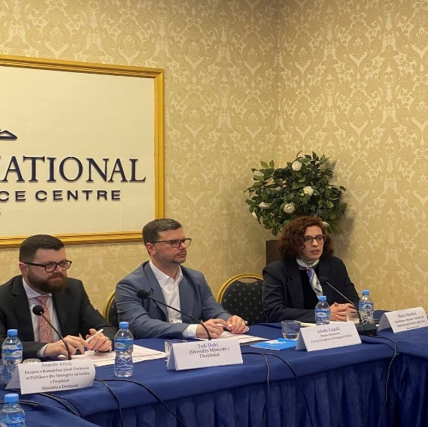
Takimi i Tryezës për Kapitullin 23 - “Progresi në plotësimin e piketave të ndërmjetme” u zhvillua më 17 shkurt 2026 në ambientet e Tirana International Hotel, në kuadër të Platformës së Partneritetit për Integrimin Evropian dhe Konventës Kombëtare për Integrimin Evropian. Aktiviteti mblodhi përfaqësues të institucioneve shtetërore, organizatave të shoqërisë civile, universiteteve dhe ekspertë të fushës, me qëllim shkëmbimin e informacionit dhe diskutimin mbi ecurinë e procesit të integrimit evropian në kuadër të Kapitullit 23 “Gjyqësori dhe të Drejtat Themelore”.
Takimi u hap nga Zëvendësministri i Drejtësisë dhe Negociatori për Kapitullin 23, z. Tedi Dobi, i cili u ndal te progresi i reformave në fushën e drejtësisë, me fokus të veçantë në harmonizimin e legjislacionit kombëtar me standardet e Bashkimit Evropian, përmes ndryshimeve në Kodin Penal, Ligjin për Mediat Audiovizive dhe hartimit të Ligjit të ri për Lobimin. Në vijim, u theksua rëndësia e bashkëpunimit të vazhdueshëm ndërmjet institucioneve publike dhe organizatave të shoqërisë civile për monitorimin dhe avancimin e reformave në fushën e sundimit të ligjit, drejtësisë dhe të drejtave themelore.
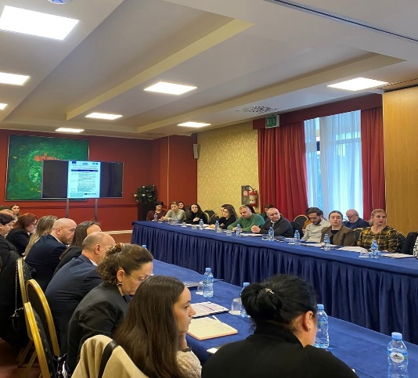
Gjatë aktivitetit u prezantuan gjithashtu disa nga prioritetet kryesore të Ministrisë së Drejtësisë në kuadër të Kapitullit 23, përfshirë organizimin e Javës së Ndërgjegjësimit për Mbrojtjen e Viktimave të Krimit, si një nismë që synon rritjen e ndërgjegjësimit publik dhe forcimin e mbështetjes institucionale për viktimat. Një tjetër çështje e rëndësishme e trajtuar ishte nisja e procesit për hartimin e Planit Kombëtar të Veprimit OGP 2026 - 2030 në fushën e aksesit në drejtësi, i cili synon të forcojë transparencën, pjesëmarrjen qytetare dhe aksesin efektiv të qytetarëve në shërbimet e drejtësisë.
Takimi vijoi me një diskutim të hapur me përfaqësuesit e shoqërisë civile dhe grupet e interesit, të cilët ndanë vlerësimet dhe rekomandimet e tyre mbi ecurinë e reformave, sfidat e identifikuara dhe masat që duhen ndërmarrë për përmbushjen e objektivave të Kapitullit 23. Diskutimet konfirmuan rëndësinë e dialogut të vazhdueshëm dhe të përfshirjes aktive të të gjithë aktorëve në mbështetje të procesit të anëtarësimit të Shqipërisë në Bashkimin Evropian.

